倉敷市自然の家 ９月分アンケート結果

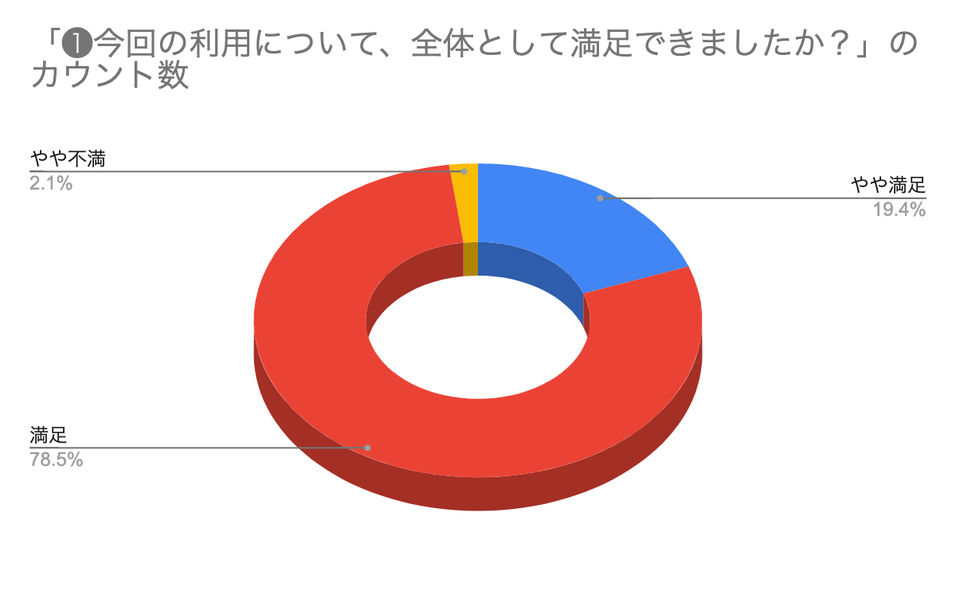
・建物は至れり尽くせり ファイヤー場へホース、放送設備は欲しい
・どもが生き生きと活動していた
・全プログラムをすべて楽しくやることができたから
・片付けがきびしかったから
・施設がとてもきれいで、気持ちがよかったから
・はじめてのことで楽しかった
・部屋はとてもキレイで担当してくれた人は優しくてみんなで盛り上がって過ごせたからです
・ごはんがおいしい
・ふだん山と関わる事が出来なかったけど山の自然にふれて新しい発見があったから
・きれいだったし、エアコンもついていたから
・ベッドもぐっすり寝れたし、ごはんも美味しかったし、朝日も楽しかったからです
・みんなで協力したり、盛り上がったりできたから
・カートンドックを作る際、ビニール手袋の枚数が少なかった
・久しぶりに実施できただけでありがたいです
・自分たちが使う部屋などがキレイで使いやすかったから。
・苦しい所もあったが、十分楽しむことができたから。
・ウォークラリーやキャンプファイヤーや野外炊事が楽しかったです。
・それぞれの担当の人が親切に丁寧に説明してくれたから。
・バスが上まで乗り入れられたら良いと思う。
・大変綺麗だが、以前に比べて使い勝手が大幅に違うので、慣れない
(例)水道がほぼオート水栓なので水が汲みにくい。
・以前のダイナミックな立地環境に加え、宿舎が大変快適になった。
・設備が綺麗で快適に過ごせた。様々な活動や施設の説明が動画だともっと分かりやすかった。
・綺麗で、気持ちよく使わせていただきました。コロナ対策で仕方ないが食堂が狭く使いづらかった。
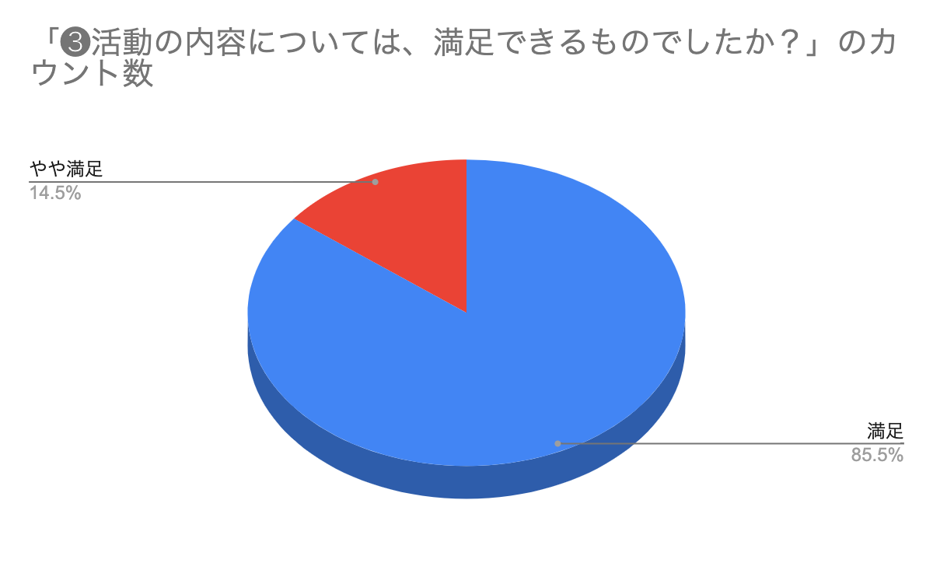

・便利すぎるところが多い 不便も大切
・いろいろなことに挑戦できて楽しかった
・担当してくれた原先生などが分かりやすく説明などをしてくれたからです
・みんなで協力し仲良くできたけど、雨で不便だった
・初めてばかりで新鮮で楽しかったから
・大変だったけどそこが楽しかった
・ウオークラーリーをやる時、協力したり自分たちで考えたりするのが楽しかった
・班と話し合っていっぱい助け合っていい機会だと思います
・暗夜行路が怖かったが、ウオークラリー、キャンプファイヤーが楽しかった。
・山の自然の良さ、豊かさを感じることができて良いものだった。
・野外炊事では友達と協力して作ったり、ウォークラリーでは初めての場所に出て友達と一緒にゴールまでたどり着けたから。
・どれも思いっきりやると、みんな協力してとても笑顔になったから。
・自分でも納得する内容だったから。
・今まで出来ない体験ができたから。
・ウォークラリーで迷子もなく楽しくできていた。キャンプファイヤーも良かった。

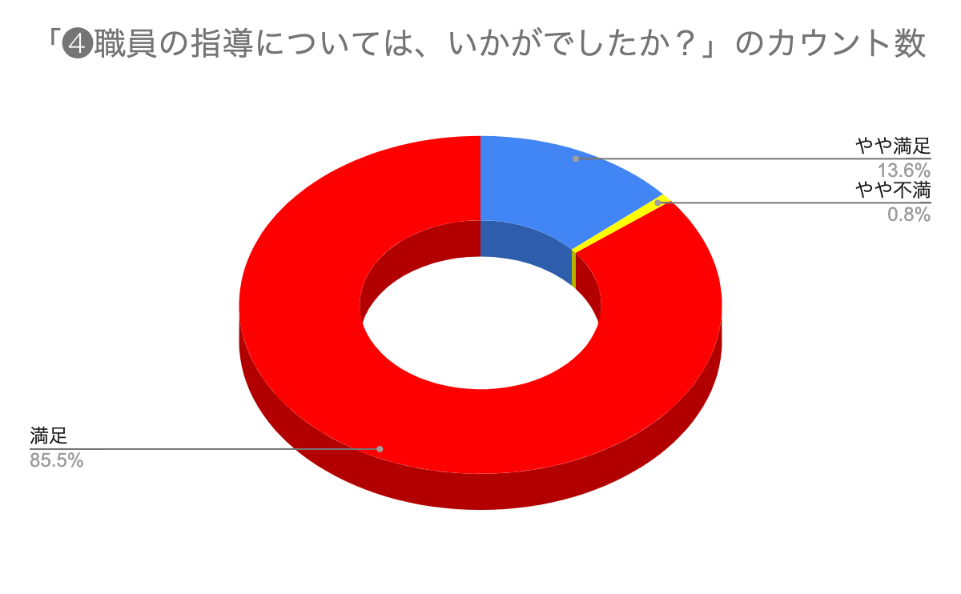

・説明が長かったり、もっときびしくしてもよい
・分かりやすく、丁寧に指導してくれてとてもよかった
・細かい所まで教えてくれた
・ホワイトボードを使ったりして説明してくれていたから
・やさしくて、分かりやすかったから
・いけないところをちゃんと指導してくれたから。
・大きな声で言ってくれたから。
・ハキハキとした声で聞こえやすく意味がわかりやすかったから。
・カートンドッグを作るときにパンをアルミに包むやり方などやウォークラリーでコマ図の説明が分かりやすかったから。
・次何をするかなど１回で分かりやすく指導してくれてやりやすかった。
・少し話が長い。
・とても親身に対応して下さいました。
・ウォークラリーで、どこから子どもがやってくるのか教えてくださったので助かった。

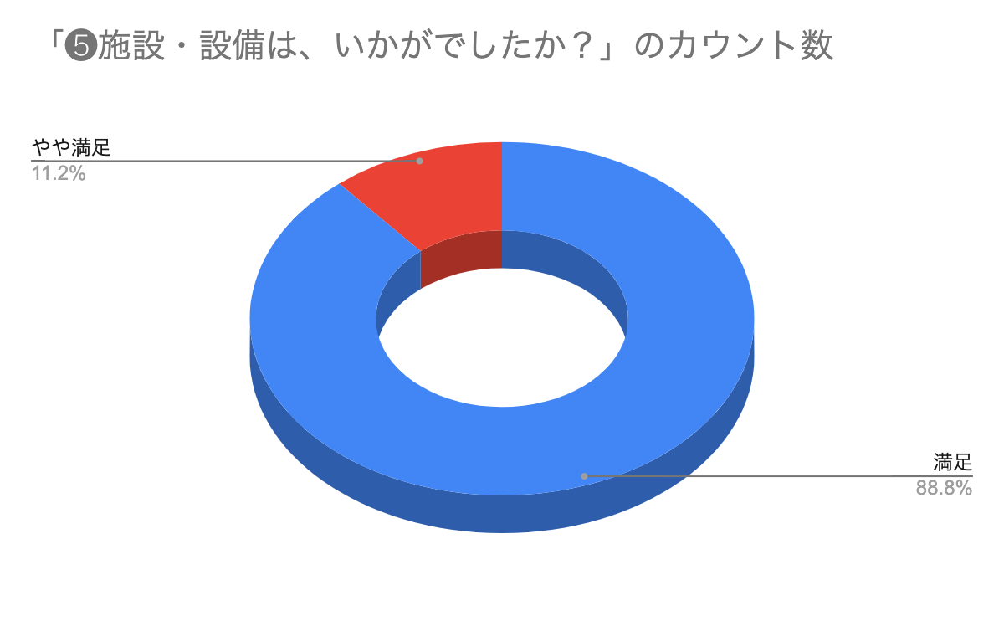

・大変きれいで清潔。気持ちよく過ごせた
・外だからしかたがないのかもしれないけど、外のトイレに虫がたくさんいた
・すべての施設、設備が清潔になっていて過ごしやすかった
・体育館の下のトイレに虫がいた
・とってもキレイで、とっても快適だったからです
・室内もクーラーがついていてよく眠れた
・近いから、移動が楽だから
・とても快適に過ごせました。手洗い場（歯みがき）の数が少なくなっていたのがやや困りました。
・２０１号からトイレが近いから
・綺麗で自然も窓から見えていいなと思いました
・席数や部屋数、洗面数が減っていたので少し密になりました
・トイレも白くベッドも綺麗できもちよかった。
・色々と清潔だったし、エアコンも効いていたのでよかった。
・がっこうのトイレより綺麗で感動した。
・宿泊部屋の寝心地がよかった。
・トイレがとても綺麗でお風呂も桶を綺麗にしてあったから。
・どの施設もすごく綺麗だったから。
・２０９にお湯ポットがほしかったです。
・数が少ないため児童数の多い学校には難が多い
・新しくきれいで掃除も行き届いていたので
・水筒を洗うための水道を使いましたが、その用途ではなかったので、自動は使いにくかったです。
・とても楽しく、子どもたちは喜んでいました。"
・気軽に使用できる保冷剤があると助かります。

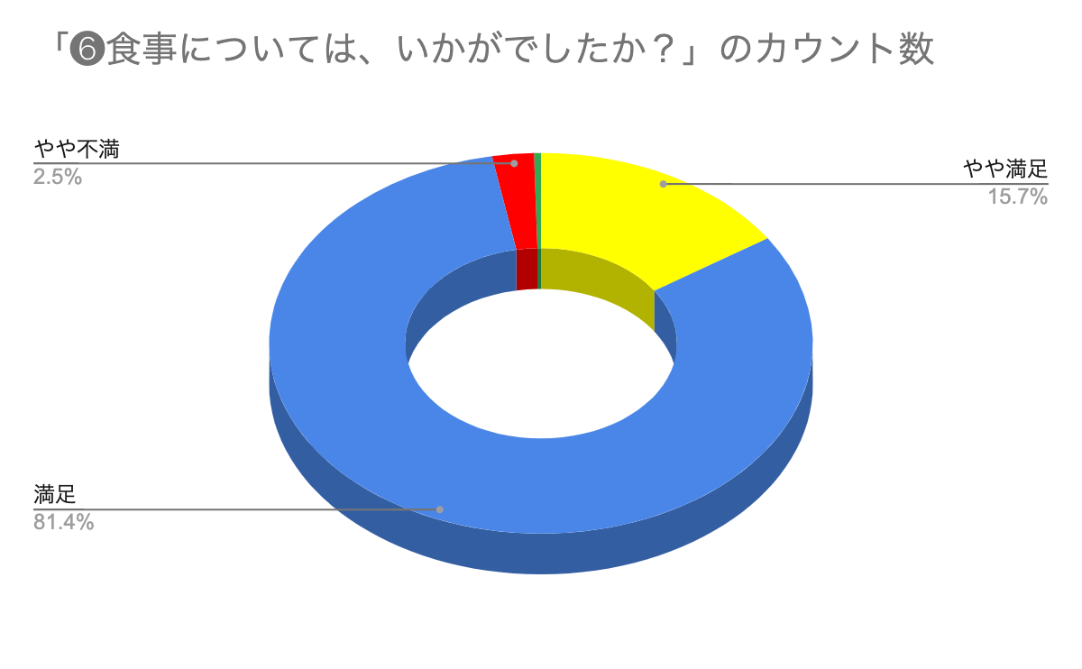

・バランスが取れていたから
・すべての食事がおいしくとてもよかった
・すごくおいしい食事でした
・美味しくて量がちょうどよかったから
・ちゃんと体のことにも気をつけて食べれているから
・量やバランスが最高でした
・おいしくて栄養があったから
・少し量が多かったから
・朝昼夜と豪華なごはんを食べさせてくれたからです
・夜食のハンバーグが特においしかった
・色々な食べ物が出ておいしかったから
・食事の盛り付けがきれいで美味しかった
・朝のみそ汁が大変おいしく、何杯もおかわりしました。
・美味しかったし、デザートも美味しかった
・おいしくて、好きな料理を食べれて、デザートもついてあっていいと思いました
・1日目の夜、カツ丼が美味しかったから満足した
・汁全部飲んじゃうぐらい美味しかった
・学校みたいに減らせれたらよかったし、量が少し多いので（特に朝）食べきれない。
・おいしくて彩りもよかった。
・苦手な物も出たけど食べれた。
・卵焼きやソーセージが冷たかった。温かいのがいい。
・おかわりもできるし美味しかったから。
・自分でついだりできてお腹に調整できたのでよかった。
・苦手な食べ物もありましたが美味しく食べた。
・お茶について、児童がテーブルでつぎ分ける用に小さいやかんがあるとありがたいです。
・もう少し早く準備できるとありがたかった。
・返却の場所が狭いので行列になってしましました。
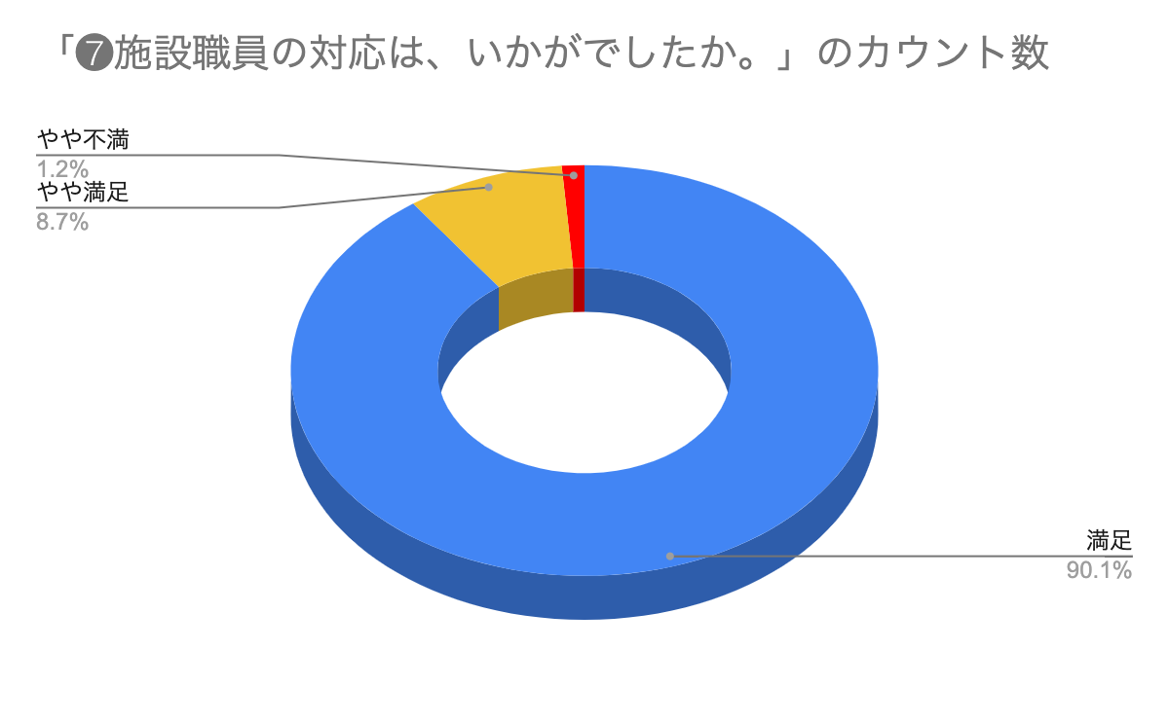

・丁寧に接してくれたから
・やさしく対応してくれました
・あいさつをしたら返ってくるし、とてもやさしい
・聞きやすくて分かりやすかった
・山の先生たちと同じでとても優しかったからです
・こちらの要望や質問にていねいに対応してくださり、嬉しかったです。火起こしもプログラム外のかとでしたが助けてくださり非常に助かりました。
・ちゃんと対応していてくれるから
・優しくしてくれました。元気でいいと思いました
・明るく笑顔で対応してくれたのでよかった。
・大きくハキハキした声で分かりやすかったから。
・質問も適切に答えてくれたから。
・施設職員の方と話しをすることがあまりなかったのでわからない。
・挨拶をすると、必ず返してくれた。
・食事の時食べる所はなかった。机を出してくれたから嬉しかった。
・ダメな所をしっかり教えてくれるから。
・僕たちが来た時に挨拶をした時にすぐに返してくれたから。
・困っていたら手伝ってくれる。
・質問などにすぐに答えてくれた。
・ウォークラリーで別ルートで行った板３人に優しく声をかけてくださってありがたかったです。
・あいさつでのお出迎えありがとうございました。（あいさつをする自動が少なく申し訳ないです。
これからの課題です）
・下見の時から当日まで親切に対応してくださりありがとうございました。
・ウォークラリーの時は先回りしてくだ去っていたので安心して進められました"

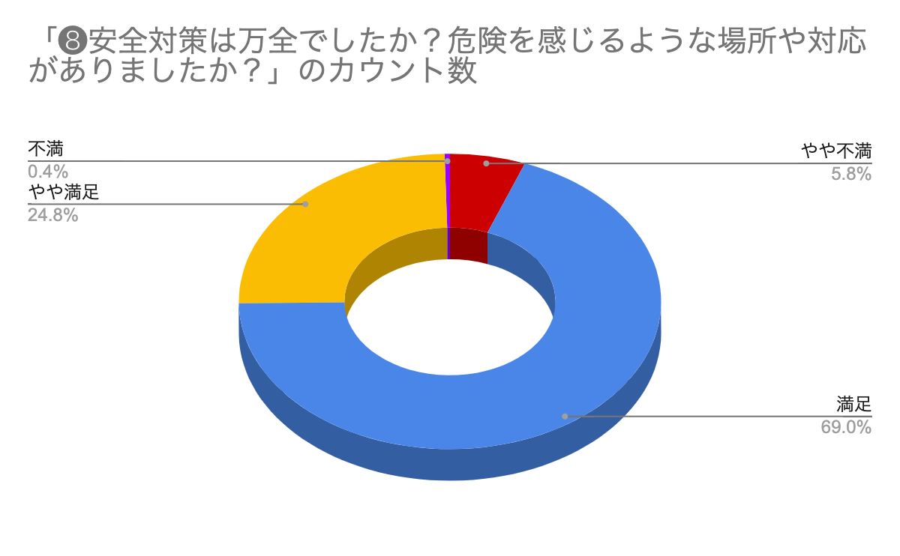

・安全でした。子どものことをよく考えていると思いました
・安心して過ごすことができたから
・危険なところはなかった
・少し崖などがあり、危険があったから
・危険を感じずに快適に過ごせたからです
・ちょっと滑るところがあった
・ウオークラリーで迷子になりかけたから
・白い線などがあって安全だった
・イノシシを見たから
・キャンプファイヤーの時イノシシが出たから
・ありました。イノシシが出ても対応してくれました
・外灯がたくさんあってよかった
・感染症対策がバッチリだった
・部屋の寝る時マスクを外すが、換気が出来ていたので安心できた。
・２段ベットで柵が囲ってあったから。
・キャンプファイヤーで花火が散ってきたので。服がとけたら大変だと思います。
・部屋のまどが落ちないように全部開かないようになっていた。
・森の時は怖かったけど、柵があったりしたから。
・ファイヤー場に（メイン）降りる階段の木枠が１カ所ぐらついてはずれそうな場所があります。

❾その他、施設利用に関すること・ご意見・ご要望についてご記入ください。

・シャワー室が充実していて、女子の対応がしやすかった。バリアフリー完備で安全に過ごせた
・換気システムが心強かったです
・2日間で今までにない思い出が作れました
・いろいろと過密なプログラムにていねいな対応してくださり、久しぶりの宿泊学習が充実したものになりました。
・山学の施設は安全でとても利用しやすかった。
・施設がきれいだったから寝る時、気持ちよく寝れた。
・寝る時暑くて、朝起きると寒かったのです。温度調整をしてほしいです。
・施設はすごい綺麗だし対応もいいけど、ごはんの量が少し多いと思いました。
・食堂での嘔吐のことがあり、消毒作業を手伝っていただき助かりました。
・２０９を指導室に使うようになっていることが多いと思われるため、入り口にパーテーション（目隠し）を設置してもらいたい。
・消灯すると真っ暗になるのを怖がる子が多かったので対策をお願いしたいです。

